软件需求规格说明书

（超市管理系统）

20173585 刘硕

**1.引言**

**1.1编写目的**

在编写《超市管理系统》软件之前，对现今超市的基本运营方式进行了调查。了解到近几年超市是经营规模的日继扩大，管理基本靠人力完成。小型超市在业务上需要处理大量的信息，因此该需求规格说明书为实现提高工作效率，帮助超市工作人员利用计算机，极为方便的对超市的有关数据进行管理、输入、输出、查询等操作，是使杂乱的超市数据能够具体化、直观化、合理化等。同时为了保证项目团队按时保质保量地完成项目目标，便于项目团队成员更好地了解项目情况，使项目工作开展的各个过程合理有序，因此以文件化的形式展示出来。

**1.2.背景**

该超市管理系统软件是一功能比较完善的超市经营与数据管理软件，具有数据操作方便高效迅速等优点。该软件采用功能强大的数据库软件开发工具进行开发，可在应用范围较广的WINDOWS系列等操作系统上使用。

**1.3定义**

SMS：Supermarket Management System，超市管理系统。

**1.4参考资料**

《计算机软件开发规范（GB8566-88）》

《计算机软件需求说明编制指南（GB9305-88）》

《软件生命周期过程（GB8586）》

1. **任务概述**

**2.1目标**

本设计要实现的是中小型超市管理系统，在设计该系统时，尽可能贴近并满足超市日常经营与库存变化的需求，实现效率高、无差错、通用性好且节省时间。系统在实现上应该具有如下功能：

1. 系统要求用户必须输入正确的用户名和密码才能进入系统。
2. 系统管理员管理员工信息，系统维护

2.系统应该提供与供应商之间的采购信息记录与查询功能。

3.系统应提供日常销售信息记录、查询和清单的统计功能。

4.系统应提供综合查询库存明细记录，库存状态自动告警提示等功能。

5.系统应提供对采购、销售、库存的多样查询，实现财务员对库存和财务的盘点功能。

6.系统应提供增加、删除、修改用户帐户的功能。

**2.2用户的特点**

该系统的最终用户涉及中小型超市的销售员、采购员、库存管理人员、管理员，不同的用户拥有不同的访问权限，既方便了各个角色对其本职业务的具体操作，又极大的保证了系统的合理运行和企业数据的安全。针对使用者无需过多电脑操作水平即可。

**2.3假定和约束**

对系统要求：用户操作界面友好，操作流程简单易学，系统运行稳定；对用户要求：必须会一些基本的计算机操作。

由于时间比较短，对数据库安全性不熟悉，本超市管理系统对信息的保护手段仅限于设置用户级别，以及提供数据文件的备份，比较简单，安全性能有待进一步完善。

**3.组织架构**



**4.用例图**

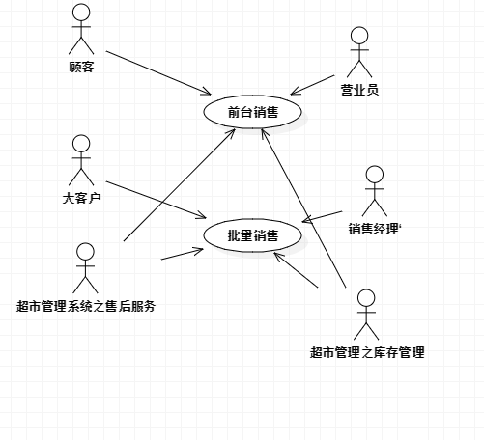

**用例名称**：超市管理系统之销售管理

**相关活动者**：顾客，大客户，营业员，销售经理，超市管理系统之售后服务，超市管理系统之库存管理

**简要说明**：销售管理对超市的销售做总体的管理，营业员能通过前台销售（POS机端）来销售零散的小数量商品。销售经理可以通过来销售对应于大客户的大批量商品。另系统还将把前台的销售和批量销售中对商品的安装和维修有需求的商品信息传发给超市管理系统之售后服务。系统还将把前台销售和批量销售后导致在架商品数量过少的商品信息传给超市管理系统之库存管理，以便以后做出相应的出库安排。

**前置条件**：营业员或销售经理已登录销售管理界面。

**主事件流**：

A)

1. 营业员登录前台销售管理界面（POS机端），用例开始
2. 系统提示录入商品条目
3. 营业员录入顾客的商品条目
4. 系统显示商品总价格
5. 系统提示付款方式：B1:现金付款 B2：信用卡付款
6. 打印购物小票
7. 用例结束

B）

1. 销售经理登录批量销售管理界面，用离开时
2. 系统提示输入批量销售独享的大客户名称
3. 销售经理输入批量销售对象的大客户名称
4. 系统提示输入批量销售商品条目
5. 销售经理输入批量销售商品条目
6. 系统提示输入批量销售商品数量
7. 销售经理输入批量销售商品数量
8. 系统显示商品总价格
9. 系统打印批量销售报表
10. 用例结束

**可选事件流**：

B1：现金付款：

1. 系统提示输入接收顾客金额
2. 营业员输入接收顾客的金额
3. 系统显示应找金额
4. 返回主事件流第六步

B2：信用卡付款

1. 系统提示录入信用卡
2. 营业员录入信用卡
3. 系统做相应处理
4. 系统打印信用卡付款确认单
5. 返回主事件流第六步

**例外事件流**：

A)

1. 系统统计商品中可能需要进行安装或维修的商品
2. 系统将统计结果传给超市管理系统之售后服务

B)

1. 系统统计各类售出商品数量
2. 系统更新在架商品数量信息
3. 系统统计需要接货商品的信息
4. 系统将需要加货商品信息传给超市管理系统之库存管理

**后置条件**：无

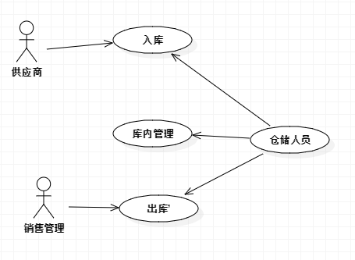

**用例名称**：超市管理系统之库存管理

**相关活动者**：供货商，仓储人员，超市管理系统之销售管理

**简要说明**：仓储管理对商品的仓储进行管理，当商品在库数量不多时，购进对应供货商的商品入库。当超市管理系统之销售管理发送来在架数量少的信息时，商品出库，还将对在入库的商品进行管理。

**前置条件**：仓储人员已经登录仓储管理界面

**主事件流**：

1. 仓储人员登录仓储管理界面
2. 系统提示选择管理项目：入库，库内管理，出库
3. 仓储人员选择管理项目：B1:选择入库 B2：选择库内管理 B3:选择出库
4. 系统做出相应处理
5. 用例结束

**可选事件流**：

B1：选择入库

1. 系统提示录入入库商品信息
2. 仓储人员录入入库商品信息
3. 系统提示输入入库商品存放地点
4. 仓储人员输入入库商品存放地点
5. 系统更新相关入库商品的库内商品信息
6. 系统打印商品入库报表
7. 返回主事件流第五步

B2：选择库内管理

1. 系统提示录入库内管理商品条目
2. 仓储人员录入库内管理商品条目
3. 系统提示输入库内管理具体项目
4. 仓储人员输入库内管理具体项目
5. 系统更新相应库内商品信息
6. 系统打印商品库内管理报表
7. 返回主事件流第五步

B3：选择出库

1. 系统提示录入出库商品信息
2. 仓储人员录入出库商品信息
3. 系统显示出库商品存放地点
4. 系统更新相关出库商品的库内商品信息
5. 系统打印商品出库表
6. 返回主事件流第五步

**后置条件**：无

# 5. 功能需求

# 5.1系统功能设计

在整体设计中，我们将超市管理系统分为四个大的功能：采购管理功能、销售管理功能、库存管理功能、财务管理功能。下面将具体进行介绍每个功能。

## 5.2采购管理功能

采购管理主要负责与供应商和库存管理之间的交接，由库存管理提供缺货单，经采购管理员审核整理出采购单，交给供应商。对于供应商供货，进行验货、入库前检查，保证所需商品合理入库，并将不合格商品退回供应商。

## 5.3销售管理功能

销售管理用于顾客、库存、财务三者之间，顾客出示商品，收银员统计商品种类数量，计算应收金额并收银，打印票据。记录销售表移交库存管理，收款单转交财务处理。

## 5.4库存管理功能

仓库管理将销售商品、采购入库商品进行汇总、修改库存表。根据库存表统计分析缺货商品信息，移交采购管理

## 5.5 财务管理功能

财务管理通过对销售收银单核对汇总、采购支出单核对汇总产生日盈利表、采购支出表，利用职工工资表。从而进行整体汇总得账单汇总表

# 6. 性能需求

超市管理系统中管理权限上应当进行严格控制，具体思想如下：

1.要想对该超市管理系统进行操作就应当具有某些操作权限。没有权限

的用户将不能通过任何渠道来登录该系统，查看该系统的任何信息和数据，以确

保系统的严密性和安全性。

2.在上述要求基础上可以为该系统设定多种登录方式，程序开始运行所有功 能将是不可使用的，只有系统管理员登录和普通用户登录两个窗口可以使用，没 有系统管理员或者普通用户的用户名和密码任何人都不能登录该系统。

3.在具体实现时还应为系统管理员和普通用户设定不同的权限，系统管理员 应当可以使用系统的所有模块，普通用户对于用户管理模块是无权使用的。

# 7. 运行需求

## 7.1 用户界面

对话框。

## 7.2硬件接口

支持各种x86系列PC机。

## 7.3 软件接口

运行于Windows95/98及更高版本具有WIN32 API的操作系统之上。

## 7.4 故障处理

正常使用时不应出错，对于用户的输入错误应给出适当的改正提示。若运行时遇到不可恢复的系统错误，也必须保证数据库完好无损。